

Кафедра «Энергообеспечение предприятий и электротехнологии»

ОТЧЁТ

по лабораторной работе №1
«Исследование энергетики процесса разделения жидкостей в поле действия центробежных сил»

Выполнил: ст. ________ гр. (_____) Ф.И.О.
Проверил: канд. техн. наук, доцент: Волков В.С.

С а н к т – П е т е р б у р г
2021
- Цель работы: Ознакомление с устройством и принципом действия отстойной центрифуги периодического принципа действия. Расчёт центробежной силы, фактора разделения, время центрифугирования, производительности, расход энергии на валу центрифуги, и прочих величин, характеризующих данный процесс.

2. Поясняющие рисунки. Общий вид и основные эл-ты конструкции центрифуги:
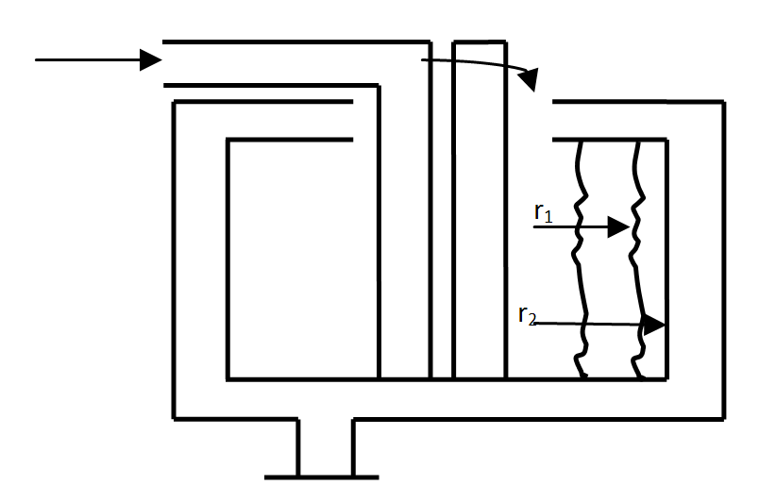

Рисунок № 1 — Ценрифуга
3.Расчётные ф-лы, используемые при выполнении данной лабораторной работы:
Время процесса осаждения в поле действия центробежных сил:
$τ_{0}=\frac{\text{18}μ}{d^{2}(ρ_{x}−ρ_{c})ω^{2}}\text{ln}\frac{r_{2}}{r_{1}}$ (1)
где d – диаметр частицы; µ - коэффициент динамической вязкости среды; ρ_{ч} – плотность частицы; ρ_{с} – плотность среды; ω – угловая скорость вращения частицы; r₁, r₂ – радиусы вращения внутренней и наружной поверхностей слоя жидкости.
Работа, затрачиваемая на сообщение барабану необходимой скорости:
$A_{б}=\frac{m_{б}r_{2}^{2}ω^{2}}{2},\text{Дж}$ (2)
где: m_{б} – масса вращающихся частей центрифуги, кг.
Угловая скорость:
$ω=\frac{πn}{\text{30}},\text{рад}$ (3)
где: n – число оборотов вала центрифуги (частота вращения), Об/мин.
Мощность, необходимая для вращения барабана:
$N_{б}=\frac{А_{б}}{\text{1000}τ},\text{кВт}$ (4)
Центробежное ускорение:
$G_{ц}=μ_{с}ω^{2}r_{2},м/{с^{2}}$ (5)
Работа затрачиваемая на сообщение кинетической энергии эмульсии, поступающей на разделение:
$A_{c}=\frac{m_{с}(r_{2}^{2}+r_{1}^{2})ω^{2}}{4},\text{Дж}$ (6)
где: m_{c} – масса загруженной суспензии, кг.
Мощность, необходимая на сообщение кинетической энергии эмульсии:
$N_{c}=\frac{А_{c}}{\text{1000}\text{τη}},\text{кВт}$ (7)
где: η – коэффициент, учитывающий дополнительный расход энергии на перемешивание эмульсии в барабане (≈0,8)
Мощность, необходимая на преодоление трения в подшипниках:
$N_{T}=\frac{m{\text{μω}}_{B}}{\text{1000}},\text{кВт}$ (8)
где: m=m_{б}+m_{c} (9) – масса вращающихся частей центрифуги и эмульсии, кг;
µ=0,3 – коэффициент трения.
Окружная скорость на поверхности шейки вала центрифуги:
$ω_{B}=\frac{{πd}_{B}n}{\text{60}},м/с$ (10)
где: d_{B} – диаметр шейки вала, м.
Мощность, расходуемая на преодоление трения барабана о воздух:
$N_{B}=1,\text{32}⋅{\text{10}}^{−9}{\text{HD}}^{4}n^{3},\text{кВт}$ (11)
где: Н – высота барабана, м;
D – диаметр барабана, м.
Максимальная расчётная мощность на валу центрифуги:
$N_{n}=N_{b}+N_{C}+N_{T}+N_{B},\text{кВт}$ (12)
Расход энергии в рабочий период:
$N_{P}=\frac{1}{4}N_{C}+N_{B}+\frac{2}{3}N_{T},\text{кВт}$ (13)
Производительность центрифуги по эмульсии:
$V_{C}={πD}_{\text{cp}}{ℓω}_{0}K_{p}η_{э}{\text{10}}^{3},л/{\text{час}}$ (14)
где: D_{ср}=r₁+r₂, м (15)
$ℓ=r_{2}−r_{1}$, м – длина пути осаждения; (16)
η_{э}=0,9 – коэффициент эффективности разделения.
Скорость свободного гравитационного осаждения твёрдых частиц:
$ω_{0}=\sqrt{\frac{4}{3}⋅\frac{{\text{gd}}_{ч}(ρ_{ч}−ρ_{с})}{ξ⋅ρ_{с}}},м/с$ (17)
где: ξ=0,44; g=9,81 м/с² –ускорение свободного падения.
Фактор разделения в поле действия центробежных сил:
$К_{р}=\frac{ω^{2}r_{2}}{g}$ (18)
где: ω=2πn/60, с⁻¹ (19) – угловая частота вращения ротора.
Плотность эмульсии:
$ρ_{C}=\frac{ρ_{ч}ρ_{c}}{ρ_{ч}−с(ρ_{ч}−ρ_{с})},м/с$ (20)
где: с=0,3 – концентрация твердых (дисперсных) частиц в эмульсии, %.
Производительность центрифуги по твёрдой фазе:
$V_{T}=V_{C}ρ_{C}c\text{1000},\text{кВт}$ (21)
Разность между рабочей и наибольшей мощностью, в % от рабочей:
$Δ=\frac{N_{P}−N_{n}}{N_{P}}⋅\text{100}\text{\%}$ (22)
4. Исходные данные. Расчёт показателей энергетики процесса центрифугирования.
Коэффициент динамической вязкости среды µ_{с}=1144·10⁻⁶ Па·с; Плотность эмуль-сии: ρ_{с}=1000 кг/м³; Плотность частицы: ρ_{ч}=2700 кг/м³; Радиусы вращения внут-ренней и наружной поверхностей слоя жидкости: r₁=0,155м и r₂=0,175м; Масса вращающихся частей центрифуги: m_{б}=0,2кг; Масса загруженной эмульсии: m_{с} = 0,08 кг; Диаметр частицы: d_{ч}=6·10⁻⁶ м; Диаметр шейки вала: d_{в}=0,01 м; Высота ба-рабана: Н=0,015 м; Диаметр барабана: D=0,31 м. Расчёт производится для трёх ча-стот вращения вала центрифуги: n₁=1000 об/мин, n₂=1500 об/мин, n₃=3000 об/мин.
Таблица 1. Исходные данные к выполнению расчёта.
µ_{с} | ρ_{с} | ρ_{ч} | r₁ | r₂ | m_{б} | m_{с} | d_{ч} | d_{в} | Н | D | n₁ | n₂ | n₃
Па·с | кг/м³ | кг/м³ | м | м | кг | кг | м | м | м | м | об/м | об/м | об/м
1144·10⁻⁶ | 1000 | 2700 | 0,125 | 0,155 | 0,2 | 0,08 | 6·10⁻⁶ | 0,01 | 0,015 | 0,35 | 1000 | 1500 | 3000

- Угловую скорость находим по формуле (3)

- Центробежное ускорение находим по формуле (5):

- Время процесса осаждения в поле действия центробежных сил находим по формуле (1):

- Работу, затрачиваемую на сообщение барабану необходимой скорости, находим по формуле (2):

- Мощность, необходимую для вращения барабана, находим по формуле (4):

- Работа, затрачиваемая на сообщение кинетической энергии эмульсии, поступающей на разделение, находим по формуле (6):

- Мощность, необходимая на сообщение кинетической энергии эмульсии, находим по формуле (7):

- Окружную скорость на поверхности шейки вала центрифуги находим по формуле (10):

- Мощность, необходимая на преодоление трения в подшипниках, находится по формуле (8):

- Мощность, расходуемая на преодоление трения барабана о воздух, находится по формуле(11):

- Максимальная расчётная мощность на валу центрифуги, находится по формуле (12):

- Расход энергии в рабочий период, находится по формуле (13):

- Фактор разделения в поле действия центробежных сил, находится по формуле (18):

- Средний диаметр барабана: D_{cp}=(0,175+0,155)/2=0,165 м (15)
- Длина пути осаждения находится по формуле (16):

- Скорость свободного гравитационного осаждения твёрдых частиц, находится по формуле (17):

- Производительность центрифуги по эмульсии находим по формуле (14):
Плотность эмульсии, находится по формуле (20):

19) Производительность центрифуги по твёрдой фазе находим по формуле (21):

20) Разность между рабочей и наибольшей мощностью. в % от рабочей:

Окончательные результаты расчёта представим в виде сводной таблицы данных:

Таблица 2. Сводные результаты расчёт показателей энергетики процесса центрифугирования.
№ | n | ω | К_{р} | ω₀ | τ | G_{ц} | V_{э} | V_{т} | N_{б} | N_{э} | N_{Т} | N_{В} | N_{п} | N_{р} | Δ
- | об/м | с⁻¹ | - | м/с | мин | м/с² | л/ч | кг/ч | кВт | кВт | кВт | кВт | кВт | кВт | %
1 | 1000
2 | 1500
3 | 3000

Выводы: На основании проведённого исследования энергетики процесса центри-фугирования можно сделать заключение о том, что увеличение скорости враще-ния барабана центрифуги ведёт к увеличению производительности за счёт сниже-ния времени осаждения частиц из разделяемой эмульсии. При этом увеличивает-ся также фактор разделения, и, в конечном итоге, качество и полнота разделения. Фактор разделения показывает, во сколько раз центробежное ускорение, развиваемое в данной центрифуге, больше ускорения свободного падения. Чем больше фактор разделения, тем интенсивнее происходит процесс центрифугирования (исключение составляет центрифугирование легко сжимающихся осадков в фильтрующих центрифугах). Однако, одновременно с увеличением частоты вращения резко возрастает потребляемая мощность привода центрифуги, а также удельные затраты энергии на единицу готового продукта (ГП).

5. Графики расчётных и опытных зависимостей при исследовании центрифуги.
5.1. (пример) Производительность по эмульсии в зависимости от времени осаждения:
5.2. (пример) Производительность по твёрдой фазе в зависимости от времени осаждения:
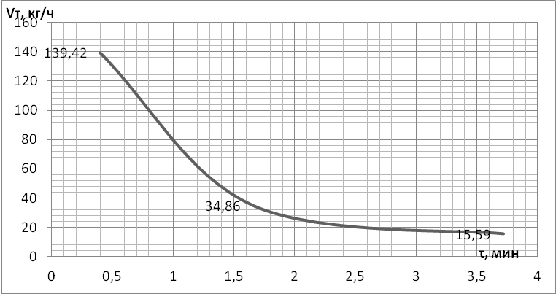

5.3. (пример) Зависимость рабочей мощности центрифуги от частоты вращения барабана::
